“OKULUMUN YENİ YÜZÜ”

1.Giriş
1.1.Çalışmanını Özgünlüğü
Öğretmen Rukiye Sarıer Bumin Anaokulu 31.03.2009 tarihinde imzalanan protokol gereğince Tokat il merkezinde eğitime %100 destek kampanyası çerçevesinde hayırsever Öğretmen Rukiye Bumin tarafından onarımı yaptırılarak Geyras İlköğretim okulunun Anaokuluna dönüştürülmesiyle 2009-2010 dsahiptir. Okulumuz şehrin gürültüsünden uzak, doğal bahçesi içerisinde, fen ve doğa etkinlikleri uygulama alanları, hobi bahçesi, serası, kum havuzu, kümesi ve oyun alanları ile diğer okullardan farklı kılmaktadır. Okulumuzda 1 müdür, 1 memur, 5 öğretmen, 1 kulüp öğretmeni, 1 aşcı, 4 yardımcı personel olmak üzere toplam 13 personel bulunmaktadır. Okulumuzda yapılacak iç ve dış mekandaki değişikliklerle eğitimde kaliteyi artıran alanında örnek bir kurum olmaktır.
1.2. Çalışmaya Neden İhtiyaç Duyulduğu:
Okulumuzun İlköğretimden Anaokuluna çevrilmesi, geçen sürede bakım yapılamaması nedeniyle iç ve dış mekanda yeniliklere ihtiyaç duyulmuştur. İç ve dış mekanda yapılacak değişikliklerle öğrencilerimize daha sağlıklı fiziksel koşullarda kaliteli eğitim vermek ve erken çocukluk döneminde okullaşma oranını artırmak için Okuluma Dair projesine ihtiyaç duyulmuştur.
2.Problem Durumu
Okulumuzun iç mekanının sağlık ve hijyen kurallarına uymaması, sınıf ve koridorlarda bulunan yüksek ve kırık dolapların tehlikeli olması, iç cephe boyasının koyu renk olması sebebiyle karanlık olması, laminantların kırık ve koyu renk olması, koridor duvarlarının koyu renk fayansla kaplı olması, sanayi tipi mutfak dolaplarının sağlık ve hijyen kurallarına uymaması ve ihtiyacı karşılamaması.
Şekil.1. Okulun dış cephe görüntüsü
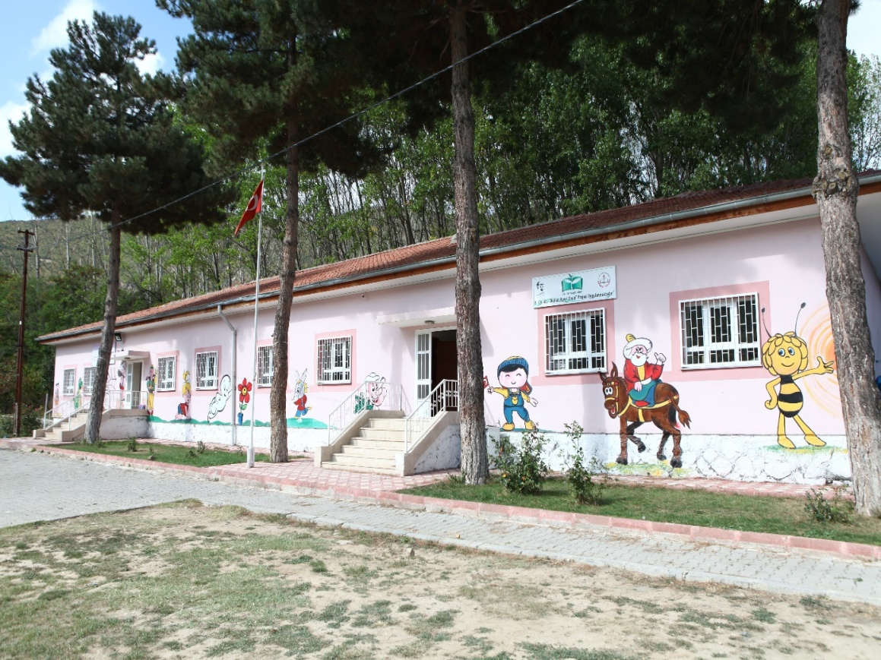

3. Çalışmanın Amaç ve Hedefleri
3.1. Çalışmanın Amaçları

Milli Eğitimin temel amaçları doğrultusunda 36 – 66 aralığındaki çocukların tüm gelişim alanlarını desteklemek; okulumuzda yapılacak değişiklerle kaliteli eğitim veren, yenilikçi, sürekli gelişen alanında örnek bir eğitim kurumu olmaktır.
3.Çalışmanın Hedefleri
1.Okulumuzda 2015-2016 Eğitim-Öğretim yılında iç ve dış mekanda yapılacak değişikliklerle erken çocukluk döneminde okullaşma oranını artırmak.
2.Okul öncesi eğitimde kaliteyi artırmak.
3.Okul öncesi çağındaki çocukların zihinsel, duygusal sosyal, bedensel gelişimlerine destek olmak, bulundukları ortam ve koşulları en iyi hale getirmek.
4.Koyu ve karanlık olan okul iç mekan boyasının açık renkle değiştirilerek aydınlık yapılması.(2015-2016 Temmuz)
5. Okul binasının zemininin koyu kahverengi ve yıpranmış laminantların açık renk laminantlarla değiştirilmesi.(2015-2016 Temmuz,Ağustos)
6.Sınıf ve koridorlarda çocuklar için tehlike arz eden yüksek ve kırık dolaplarn çıkarılması; onun yerine çocukların boyunu geçmeyen dolapların konması..(2015-2016 Temmuz,Ağustos)
7. Kahverengi renkle kaplı olan okul koridor duvarlarının alçı panla kapatılması..(2015-2016 Temmuz,Ağustos)
8.Sağlık ve hijyen kurallarına uymayan mutfak dolaplarının çıkarılarak ev tipi mutfak dolabının yapılması..(2015-2016 Temmuz,Ağustos,Eylül)
9.Sınıf ve koridorlarda parça parça ,yırtılmış ve yıpranmış halıların yerine tek renk daire şeklinde halıların konması.
10.Okul bahçesinde bulunan parke yolun bahçeyi bölmesi ; çocukların düşme ve yaralanmalarına sebebiyet vermesi nedeniyle kaldırılıp düz çimli bir alan elde edilmesi.
11.Okul bahçe sınırında çocuk oyun alanının hemen arkasında bulunan yüksek toprak birikintisinin önüne toprak kaymasını önlemek için okul sınırları çerçevesinde 1,5m yüksekliğinde 155m2 lik alana taş duvar yapılması.( İl Milli Eğitim Müdürlüğü ve Tokat Belediyesi işbirliği içinde 16.04.2016-29.04.2016 tarihleri arasında)
12.Çocuklarla okul bahçesine ağaç ve çiçek dikilmesi.Hobi bahçesinde ve serada kendi sebzelerini yetiştirmelerine fırsat verilmesi.
13.Çocuklara okul bahçesinde bulunan kümes hayvanların bakımı ile ilgili sorumluluk verilmesi, Çocuklarla birlikte yumurtaların toplanması.
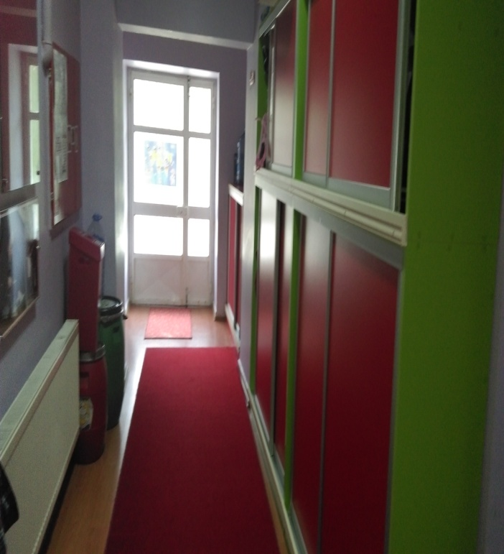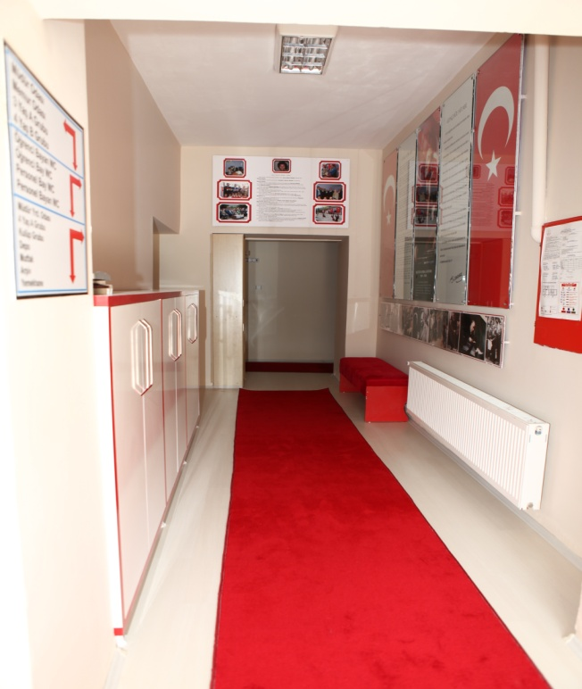
Şekil.2.Okulun giriş koridoru eski yüzü Şekil.3. .Okulun giriş koridoru yeni yüzü

4.Yöntem ve Teknikler
4.1.Yöntem
“Okulumun Yeni Yüzü”projemiz doğrultusunda öğrencilerimize kaliteli eğitimi verebilmek ve okullaşma oranını artırmak için okulun fiziksel koşullarının iyileştirilmesine yönelik çalışmalar tespit edilir.Okul binasının iç ve dış mekanında yapılacak değişiklikler planlanır. Hazırlanan plan çerçevesinde 2015-2016 Temmuz , Ağustos ve Eylül ayları içinde okul binası iç mekanda yapılacak değişiklikler için gerekli görüşmeler yapılarak çalışmalar başlatılır. 2015- 2016 Eylül ayı sonunda okul iç mekanı çalışmaları tamamlanarak Yeni yüzüyle Eğitim- Öğretime hazır hale getirilir.
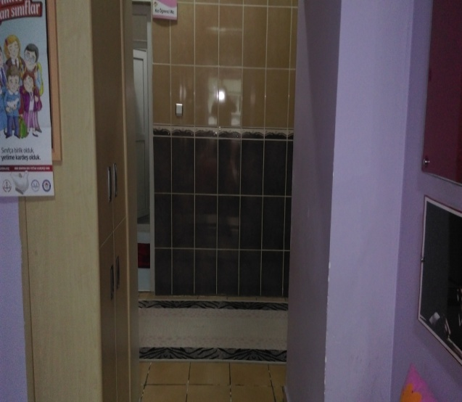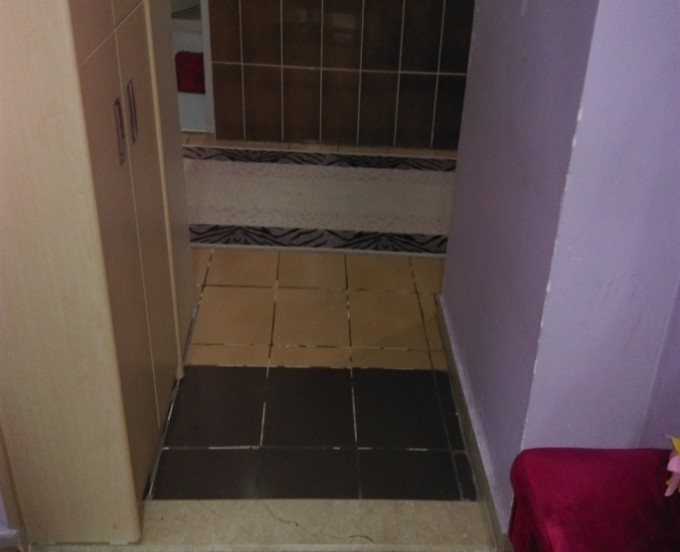
Şekil.4.Okul koridor duvarı eski yüzü Şekil.5.Okul koridor kaygan zemin eski yüzü

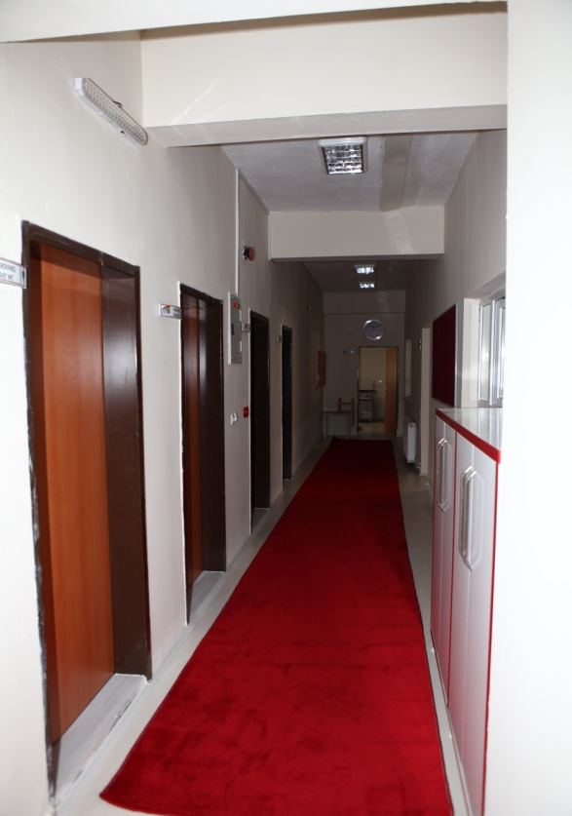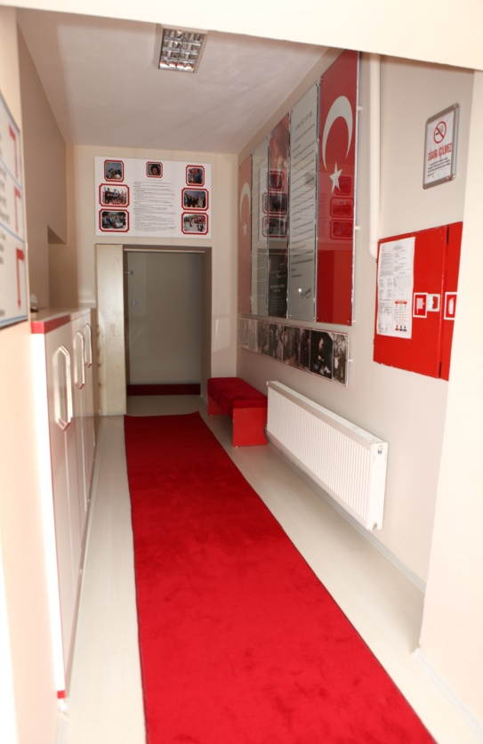
Şekil.6. Okul koridorlarının duvar ve zeminin yeni yüzü
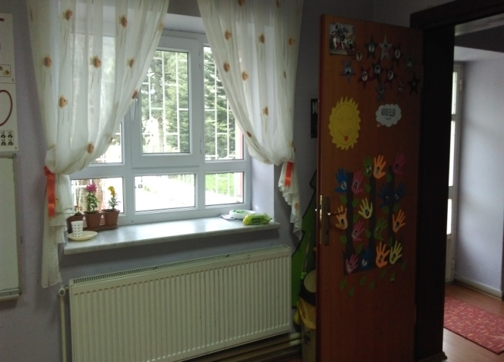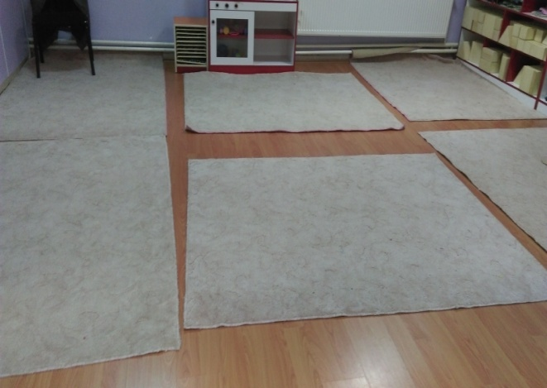
Şekil.7.Sınıflarımızın eski yüzü
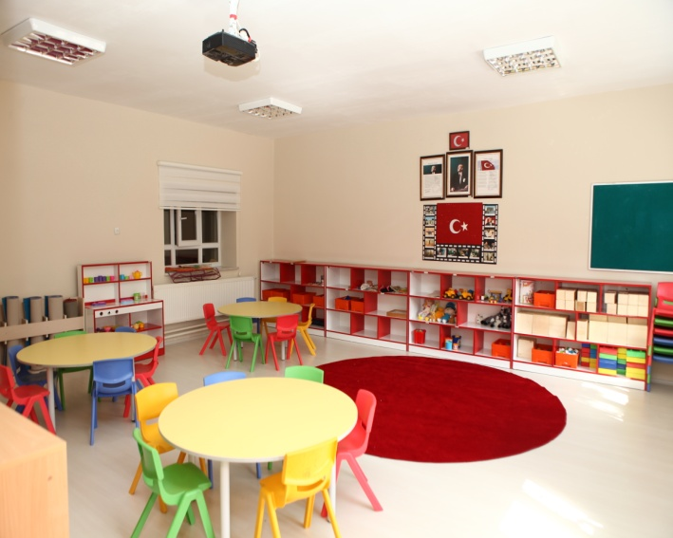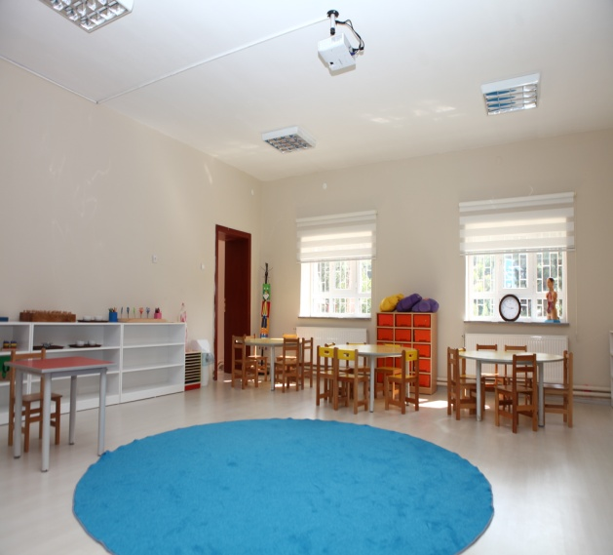
Şekil.8.Sınıflarımızın yeni yüzü
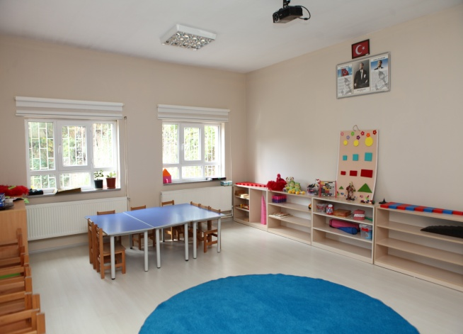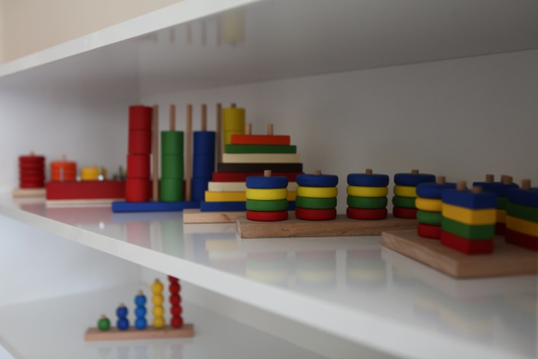

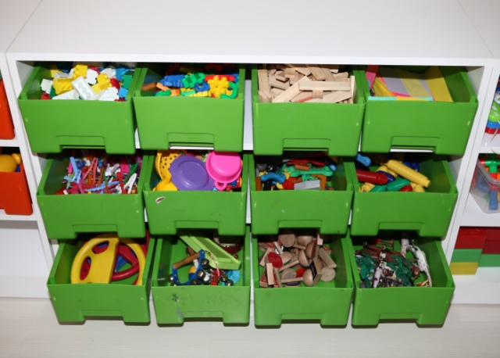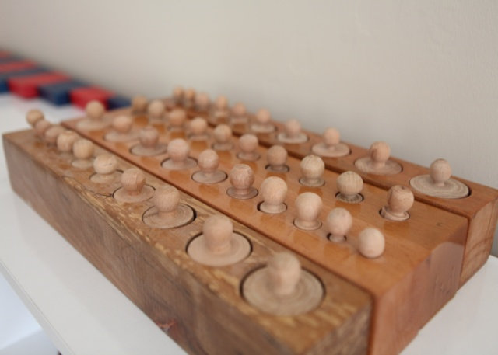

4.2.Plan
PROJENİN YÖNTEMİ VE UYGULAMA ADIMLARI

TARİH | ETKİNLİK | AÇIKLAMALAR | SORUMLU KİŞİ
2015-Temmuz 1.Hafta | Okul iç mekanda yapılacak çalışmaların tespit edilmesi. | Okulun iç mekanda yapılacak çalışmalar tespit edilir. | Fatma KALPAKÇI
2105-Temmuz 1.Hafta | Tespit edilen çalışmaların planlanması. | Çalışma planı ve zaman çizelgesi hazırlanarak İl Milli Eğitim Müdürlüğüne, Tokat Belediyesi Başkanlığına,İl Jandarma Komutanlığına ziyaret düzenlenir. | Fatma KALPAKÇI
2015-Temmuz 2.Hafta | Onarım malzemelerinin tespit edilmesi ve temin edilmesi | Okul iç mekanda onarım için kullanılacak malzemeler tespit ve temin edilir. | Fatma KALPAKÇI
2015-Temmuz 3-4 Hafta | Okul iç mekanın açık renge boyanması | Okul iç mekan fil dişi rengine boyanır. | Fatma KALPAKÇI  İl Jandarma Komutanlığı
2015-Ağustos 1ve2. Hafta | Okul zeminindeki koyu renk ve kırık laminantların değiştirilmesi | Okul zeminindeki koyu renk ve kırık laminantların yerine açık renkli laminantların takılması | Fatma KALPAKÇI
2015 Ağustos3ve4. Hafta ve Eylül 1.Hafta | Vestiyerlerin, sınıf dolaplarının ve mutfak dolaplarının montajının yapılması | Vestiyerlerin, sınıf dolaplarının ve mutfak dolaplarının montajı yapılır | Fatma KALPAKÇI
2016 Mart 3. Hafta | Okul bahçesinde bulunan parke yolların kaldırılması | Okul bahçesinde çocukların yaralanmalarına sebep olan parke yollar kaldırılarak çocukların özgürce koşabileceği alan oluşturulur. | Tokat Belediyesi
2016 Nisan 3ve4. Hafta | Okul bahçe sınırlarının belirlenmesi bahçe etrafına taş duvar çalışılması | Okul bahçe sınırlarının belirlenmesi bahçe etrafına 155m2-1,5m yüksekliğinde taş duvar çalışılması yapılması | İl Milli Eğitim Müdürlüğü ve Tokat Belediyesi
2016 Mayıs 2ve3 Hafta | Okul bahçesinde çevre düzenlemesi yapılması. | Okul bahçesinde çevre düzenlenmesi ve ağaçlandırma çalışması yapılr. | Tokat Belediyesi
2016 Mayıs-Haziran | Okul bahçesine doğal engel parkuru hazırlanması. | Okul bahçesine doğal malzemelerle engel parkuru hazırlanır. | Fatma KALPAKÇI

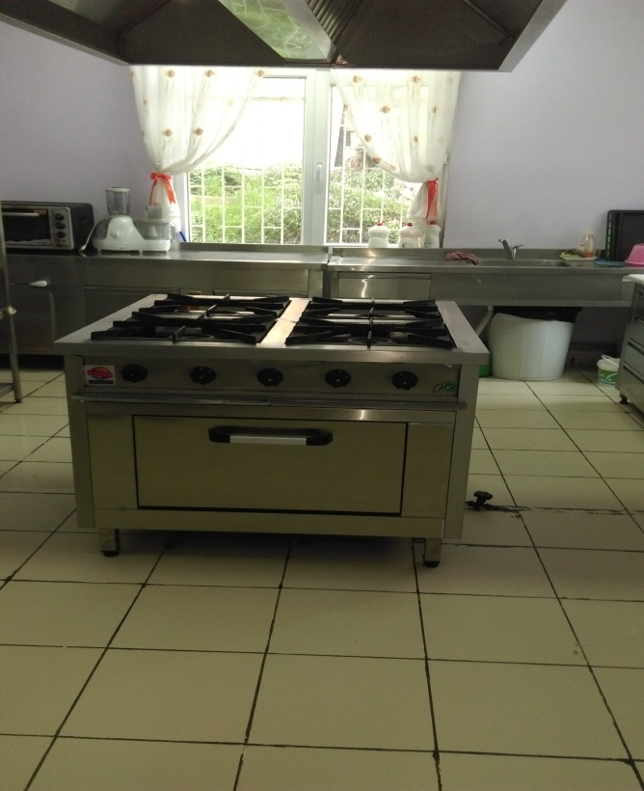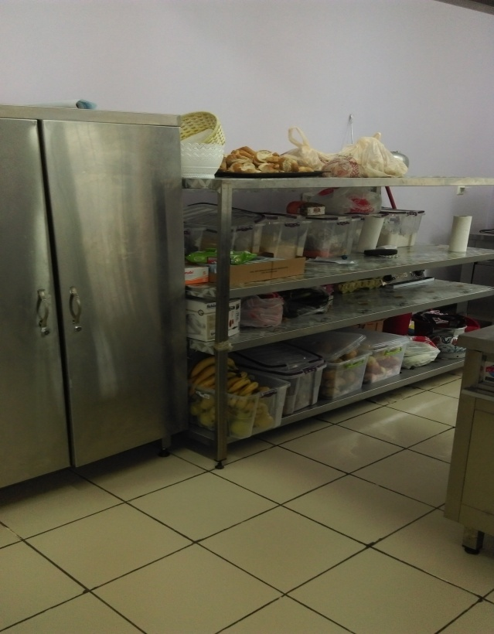
Şekil.9.Okul mutfağımızın eski yüzü ve kaygan zemini
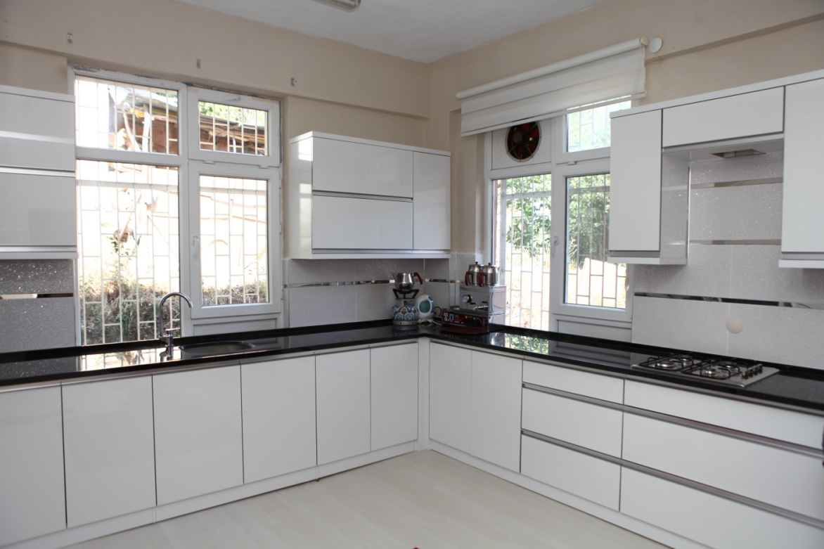
Şekil.10. Okul mutfağımızın yeni yüzü
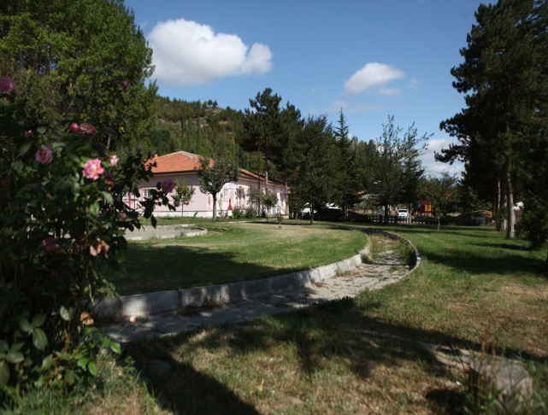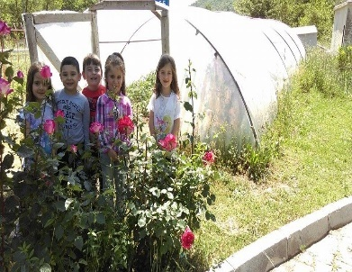
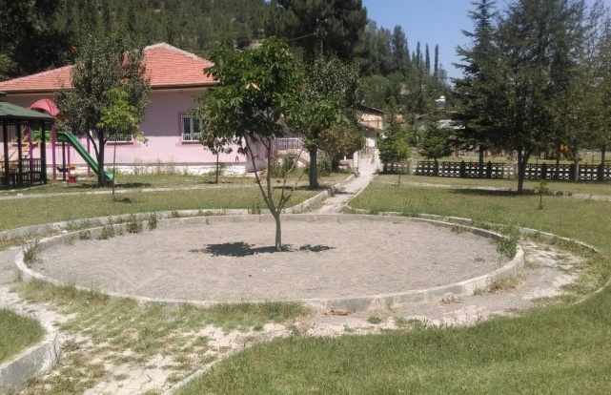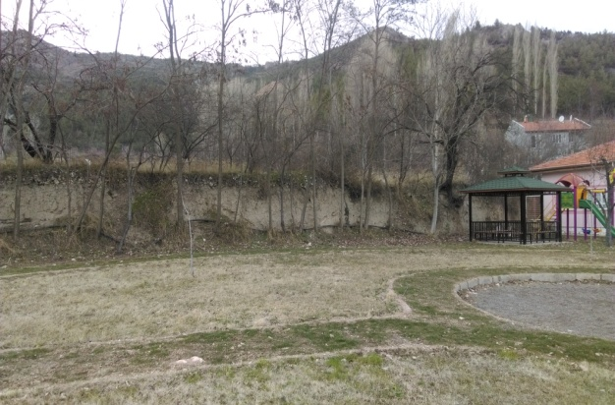
Şekil.11.Bahçeyi bölen parke yolların kaldırılması , ortada bulunan kum havuzunun kamelya yanına taşınması

5.Uygulama
5.1.Çalışmanın Uygulanması
Erken çocukluk döneminde okullaşma oranını artırmak ve kaliteli eğitim vermek amacıyla okulda yapılabilecek iç ve dış mekan çalışmaları tespit edilerek planlandı. Hazırlanan çalışma planı ve zaman çizelgesi hazırlanarak İl Milli Eğitim Müdürlüğüne sunuldu. Tokat Belediyesine ve İl Jandarma komutanlığından projeye destek istendi. Gerekli yerlerle görüşmeler tamamlandıktan sonra okulun iç mekanında yapılacak çalışmalar için malzeme tespiti ve temini yapıldı.2015- 2016 Temmuz, Ağustos ve Eylül ayları içinde çalışmalar başlatıldı. Okulun iç mekan duvarları açık renge boyandı, kahverengi fayansla kaplı okul koridor duvarları alçı panla kapatıldı. Koyu renkle kaplı zemin ve kaygan zemin açık renk(krem) laminantla kaplandı. Sağlık ve hijyen kurallarına uymayan sanayi tipi mutfak dolapları yerine ev tipi modern mutfak dolapları takıldı. Parça parça ve yıpranmış halı ve perdeler değiştirildi. 2016 Mart, Nisan ve Mayıs aylarında Okul bahçesinde yeşil alanı parçalayan ve çocukların düşme ve yaralanmalarına sebebiyet veren parke yollar kaldırılarak toprakla dolduruldu ve yeşil alan genişletildi. Çocukların doğal ortamda özgürce koşup hareket edebilecekleri alan oluşturuldu. Okul bahçesinin etrafında duvar olmaması okula giriş çıkışlarda kontrolün sağlanamamasına ve yüksek toprak birikintilerinden toprak kayması tehlikesinin bulunması sebebiyle İl Milli Eğitim Müdürlüğü ve Tokat Belediyesinin işbirliği ile 155m2 uzunluğunda ve 1,5 m yüksekliğinde taş duvar çalışması yapıldı. Okul bahçesinde Çevre Düzenleme ve ağaç dikme çalışmaları yapıldı. Öğrencilerimiz kendi hobi bahçelerini oluşturdu. Okul bahçesinde bulunan serada kendi sebzelerini yetiştirme imkanı buldular. Okul bahçemizde bulunan kümeste sorumluluk alarak yumurtaların toplanmasında ve yumurtadan yeni çıkacak civcivlerin bakımında görev aldılar. Bahçemizde doğal malzemeler kullanarak engel parkuru planlandı.

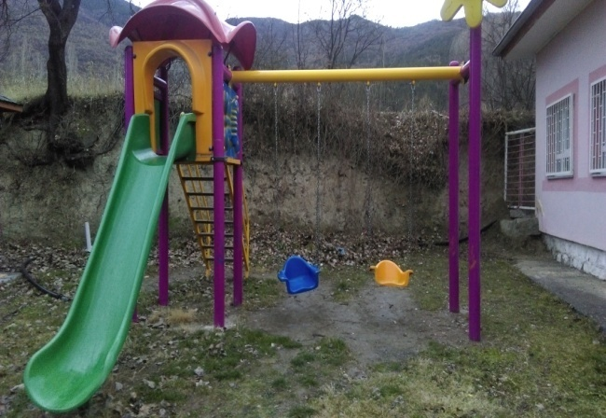
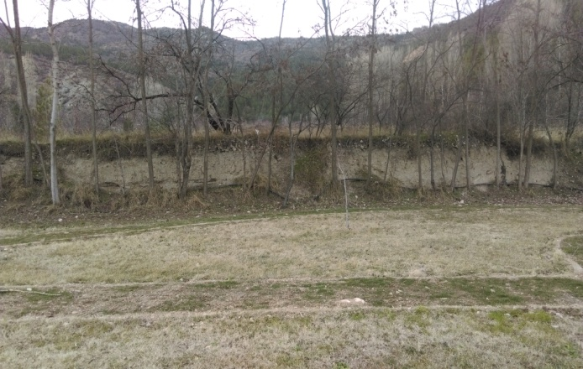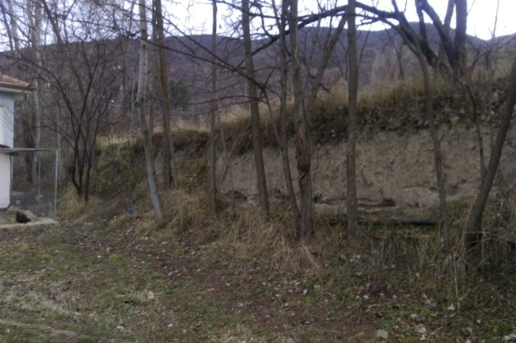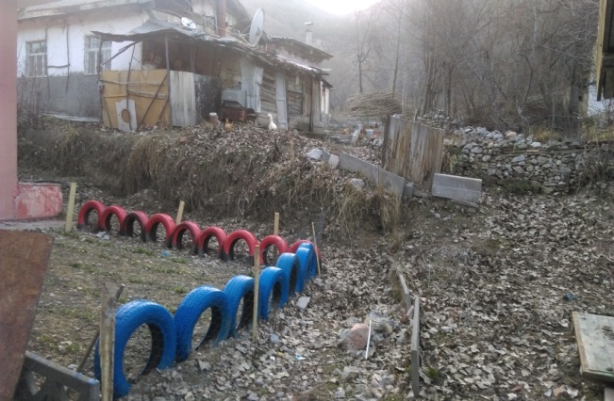
Şekil.12.Okul bahçe duvarının olmaması sebebiyle güvenliğin sağlanamaması ve yüksek toprak birikintilerinden dolayı toprak kayma tehlikesinin olması( bahçenin eski yüzü)

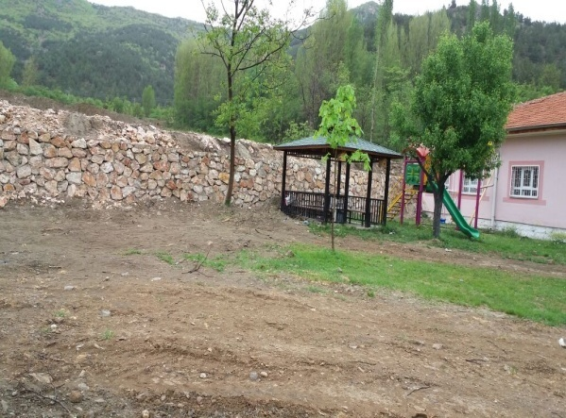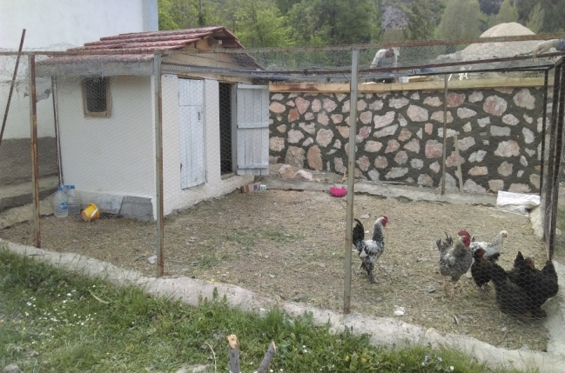
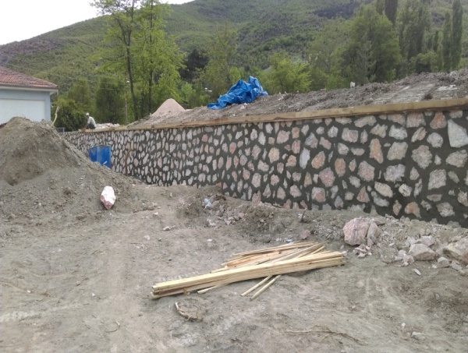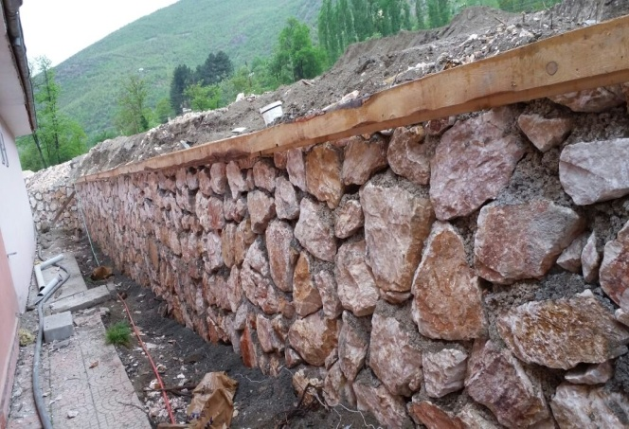
Şekil.13.Bahçe etrafındaki yüksek toprak seviyesi düşürüldü, okul bahçesinin etrafı taş duvarla çevrilerek güvenli bir ortam oluşturuldu.(155m2 uzunluğunda,1,5m yüksekliğinde)
5.2.İzleme ve Değerlendirme
Çocuklar bir toplumun temel taşları ve geleceğidir…Okul öncesi dönem öğrenmenin en hızlı olduğu dönemdir. Bu dönemde öğrenmekten zevk alan ,tüm zeka alanlarını aktif bir şekilde kullanan mutlu yarınlar için yapılan okulumuzda iç ve dış mekandaki değişiklikler ilgi ve beğeniyle karşılandı. Çocukların daha güvenli, daha sağlıklı bir ortamda Eğitim-Öğretim almaları öncelikle biz eğitimcileri, velilerimizi ve bize bu projede destek veren Milli Eğitim Müdürlüğümüzü, Belediyemizi mutlu etmiştir.
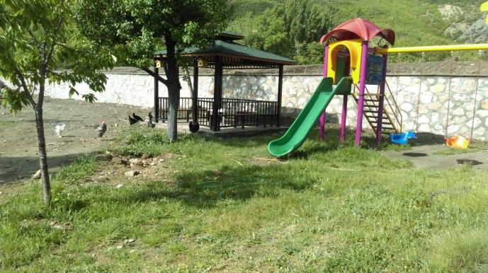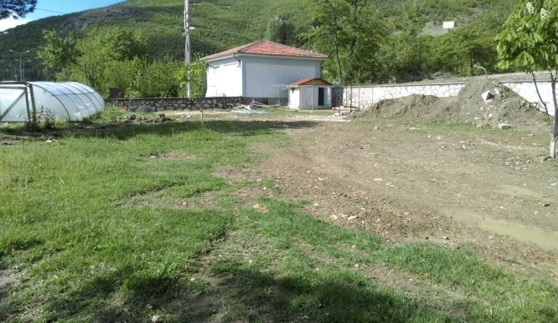
Şekil.14.Okul bahçemizin taş duvarının yeni yüzü;

6.Sonuçlar
6.1.Paydaşlara Sağlanan Katkılar
“Okulumun Yeni Yüzü” projesi kapsamında öğrencilerimiz 2015-2016 Eğitim-Öğretim yılına yeniliklerle birlikte ; daha sağlıklı, daha güvenli, daha güzel buldukları okulları ile başlamanın mutluluğunu yaşadılar. Okul koridoruna konan 1,5 metrelik akvaryum çocuklarımızın ilgisini çekerek beğenilerini topladı. Okulumuzda yapılan değişiklikler velilerimiz tarafından taktir topladı. Çocuklarının daha iyi şartlarda , daha güvenli ortamda eğitim almaları onları çok mutlu ettiği gözlemlendi. Öğretmen Rukiye Sarıer Bumin ailesi olarak başarının takım çalışması ile yakalanacağına; sürekli gelişmenin ve değişimin önemine inanırız. Projede ortaya konan amaç ve hedeflere % 100 ulaşılmıştır. Okulumuzda yapılan değişiklikler öğretmen ve personel tarafında taktir toplamış performanslarını % 100 olumlu etkilemiştir.
6.2.Sürdürebilirlik ve Yaygınlaştırılabilirlik
Okulda yapılan yenilikler diğer kurumlar tarafında taktir edilerek model teşkil etmiştir. Okulumuz alanında eğitim kalitesini artırarak fark yaratmıştır. Türk Milli Eğitimin genel amaçları doğrultusunda; okulumuz öğrencilerinin deneyerek yaşayarak öğrenmelerine olanak sağlayarak ,kendi başına karar alabilen,iletişime açık ,dürüst,saygılı,güvenilir,paylaşımcı,çalışkan bireyler olarak yetişmelerine katkıda bulunmaktır.

